**Отчет ГУ «Жалгизкудукской средней школы №24» по совместной работе с местной полицейской службой по профилактике правонарушений**

С целью адаптации детей социуме и предотвращения совершения противоправных действий в школе составлен план работы по профилактике и предотвращению правонарушений и преступности несовершеннолетними на 2017-2018 учебный год. Классными руководителями составлены социальные паспорта классов, в планах воспитательных работ предусмотрено проведение тематических правовых классных часов и индивидуальные беседы. Разработан и утвержден план мероприятий по противодействию подростковой преступности в школе.

Психологом школы Сагалиевой Д.Т. и заместителем директора по ВР Ахметовой А.Ж. вместе с инспектором МПС с.Жалгизкудук Болат Н. для старшеклассников был проведен классный час по профилактике правонарушений, рассказали ребятам о наказаниях, которые могут их ожидать в случае совершения правонарушений и преступлений, также провели разъяснительную работу  с  учащимися, с родителями на родительском собрании.

Психологом школы изучаются особенности личности подростков, проводятся индивидуальные занятия.

В течение первого полугодия с целью профилактики безнадзорности и правонарушений проводились спортивные мероприятия и соревнования: День Здоровья, мини-футбол, волейбол.

Заместителем директора по ВР составлен социальный паспорт школы, обновлен список неблагополучных семей и детей из них.

На учете в комиссии по делам несовершеннолетних – 0.

Ведется  контроль за  посещаемостью, за  занятостью  во  внеурочное время, как  со  стороны  классного  руководителя, так  и  социального  педагога, психолога. Учащиеся   принимают  активное  участие  в  общественной  жизни  школы, поселка,  ведут  здоровый  образ  жизни.

В  свободное  от  уроков  время  посещают  кружки, секции.  Посещение учащимися   кружков  и секций  контролируется  администрацией.

Также в школе продолжает работу ящик доверия, данную работу контролирует психолог школы.

  Вопросы  правонарушений и преступлений  рассматриваются  и на  педсоветах, совещаниях при директоре, на классных часах .

         Ведется  постоянная  работа  социального  педагога и психолога по данному  направлению:  обновление психологических карт, социальных паспортов, тренинги, беседы «Тәрбиелеуге міндеттісін», «Түнгі қаладағы бала», «Әділеттілік заңы», «Мінез құлқы қиын оқушылармен түзету, дамыту жаттығуларын жүргізу» встречи  с  родителями,  учениками, посещение  квартир трудных подростков.

   Классные  руководители  ведут  социальные  паспорта, в  которых  имеются  сведения  о  неблагополучных  и малообеспеченных  семьях; ведется  индивидуальная  работа с учениками и родителями;  посещение семей  учащихся; вовлечение  и родителей, и учащихся  в общественную  жизнь  школы.

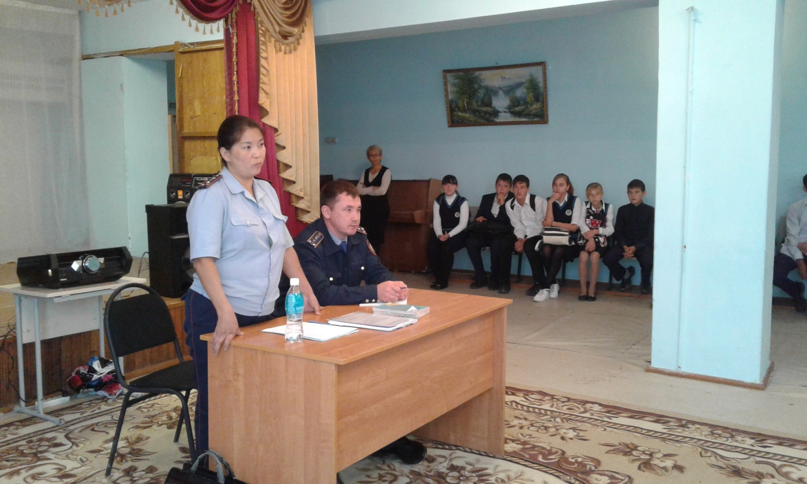

Заместитель директора по ВР: Ахметова А.Ж.